CYCLE 6
MAYO 11 – MAYO 17
- Avances del Sprint: Se enfocaron los esfuerzos en el control de calidad, depuración y refactorización de código. Se avanzó en la identificación de las clases faltantes dentro del archivo de contexto de la base de datos (DBContext) y se enumeraron con precisión los módulos listos para pasar a la fase de diseño de vistas.
- Dificultades / Bloqueos: Se detectó un problema arquitectónico mayor en el módulo de Registro de Reservación, donde se descubrió una "gran clase" o controlador saturado que contenía toda la lógica acoplada, violando las buenas prácticas de diseño del curso. Además, persistieron problemas de sincronización en Git debido a la generación accidental de archivos compilados locales (.obj), lo que provocó conflictos de merge. El equipo operó bajo la presión crítica de alcanzar el 60% mínimo de la entrega final.
- Decisiones Clave: Se tomó la decisión urgente de configurar y robustecer el archivo .gitignore para eliminar e ignorar de forma definitiva los archivos .obj del historial de Git. Asimismo, se decidió reasignar el módulo crítico de reservaciones a miembros con mayor disponibilidad semanal y adaptar formalmente el controlador a la arquitectura correcta de servicios e interfaces antes de iniciar la programación del frontend.
EVENTOS SCRUM INTEGRADOS
- Sprint Planning: Se definieron los pesos de las tareas pendientes utilizando la escala de puntos de historia de Scrum para destrabar las 'issues' estancadas y asegurar el 60% mínimo exigido.
- Sprint Review: Se validó técnicamente la corrección de la persistencia de datos, detectando que se estaban duplicando los contextos de la base de datos, procediendo a su unificación inmediata.
- Sprint Retrospective: Se abordó el problema de la "gran clase" en reservaciones y los conflictos de Git. Se acordó refactorizar el código heredado y reasignar responsabilidades por ausencia de compañeros.
TAREAS FINALIZADAS DURANTE EL CYCLE
- Adaptar RegistroReservaciones a la arquitectura correcta
- API para ReservacionServicio
- Modulo Tipo Servicio
- Vista Panel Administrativo Persona
- API EstadoCabana
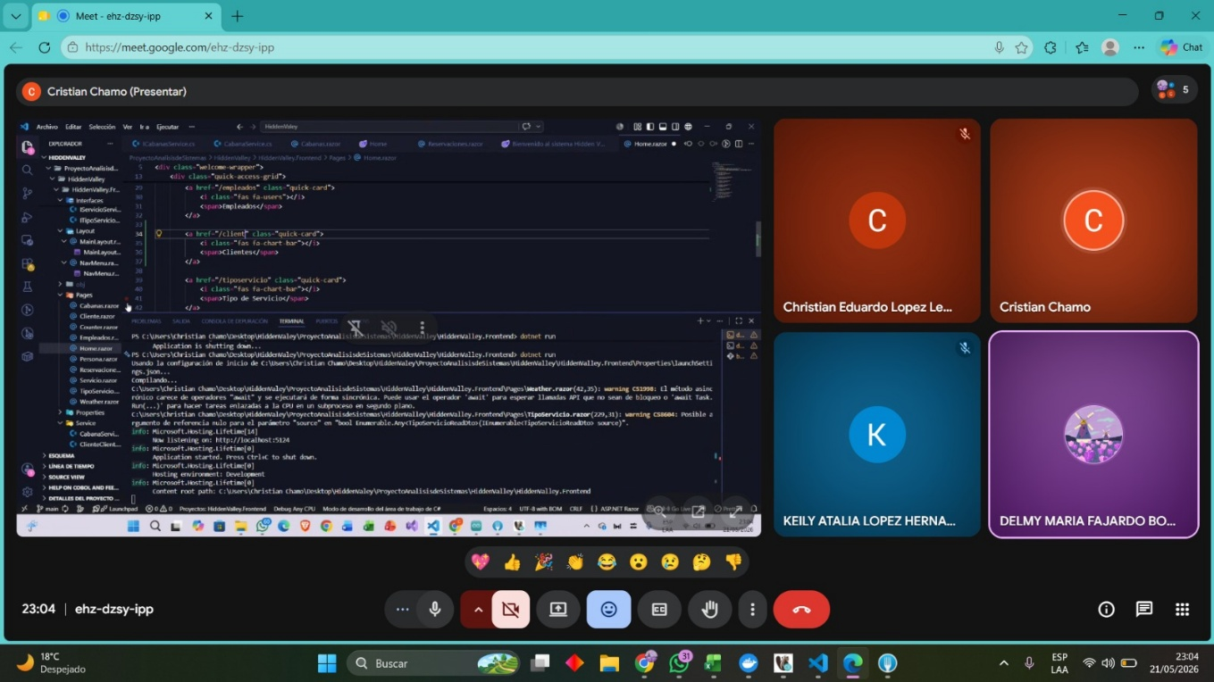
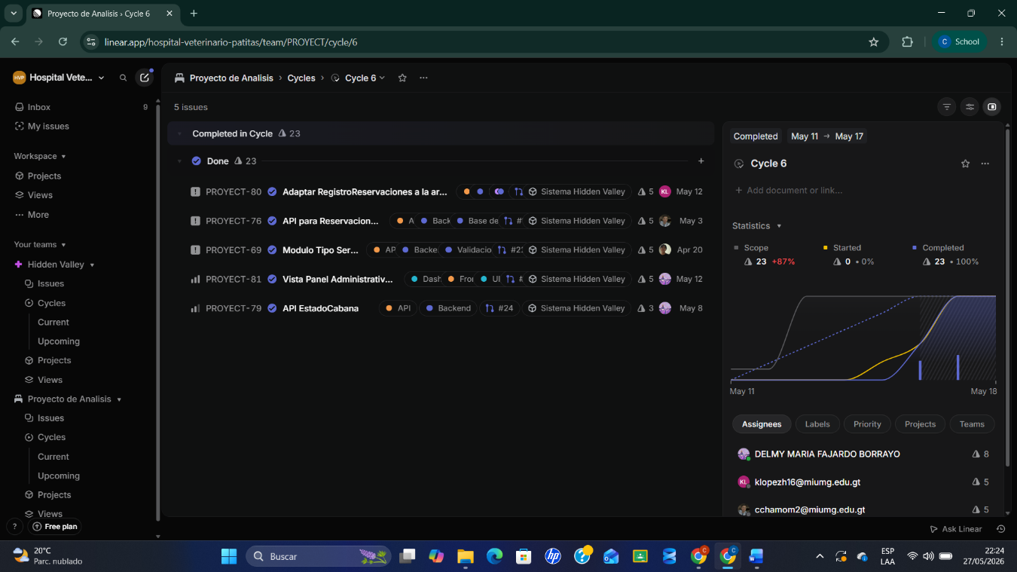

EXTRACTOS DE REUNIONES:
11 de mayo de 2026
- Scrum Master: Buenas noches a todos.
- Dev: Hola, Cristian.
- Dev: Buenas noches, Cristian.
- Scrum Master: Buenas noches, bueno, bueno, pues hay que asignar tareas, pero estas tareas no me gustan siento que hay que cambiar
- Dev: que modificaciones considera que hay que aplicar en esas tareas Scrum Master Christian Chamo.
- Scrum Master: pues prácticamente hay que hacer una vista por cada módulo pero aquí no se especifica muy bien en algunas que hay que hacer para qué módulo pertenece. Y pues tenemos que avanzar más porque tenemos que entregar el 60 por ciento. Ahorita ya no hay ningún módulo que falte.
- Dev: Bien, hay que arreglar el que le dije.
- Scrum Master: ¿Qué fue el viernes que estaba arreglando todo? No recuerdo cuál es, ahorita lo voy a buscar. Pero la cosa es que hay que hacer una issue solo para arreglar ese módulo y faltan como dos tablas que no tienen y esta que no se completó.
- Dev: Bueno, esto nos agrega un git ignore. No, no lo agrego. Son archivos de .obj.
- Dev: Yo creo que hay un comando para borrar el libro.
- Dev: Yo creo que lo había guardado. No, pero eso lo puede ignorar. Igual en la consola de Visual, también, como dice usted, hay un comando para ignorarlo.
- Scrum Master: O sea, no es que los ignore, bueno, los borra.
- Dev: No, con el comando creas la carpeta y en la carpeta pones los archivos que vas a ignorar. Por ejemplo, el punto obj, vs y no me acuerdo qué otros. y a veces los ignora cuando los ponemos en los archivos punto gitignore y no le pongas refactor porque el factor no sepa borrarse eso como le pongo archivos o bj ahorita todo lo que está en main si sirve sí pero yo creo que aquí no yo creo que va a clonar otra vez el momento.
- Dev: Compañero, ¿qué hicimos la semana pasada?
- Scrum Master: Pues básicamente corregir un montón de errores. En la arquitectura del proyecto faltaban algunas clases. Estuve corrigiendo.
- Dev: Cristian, mire, ahí también le hace falta darle pull a la main
- Scrum Master: sí, pero es que lo que digo es que me va a dar un montón de conflictos porque como yo tenía la main anterior sería mejor que lo clone otra vez pero pero pero
- Dev: ¿qué era lo que tenía en la main anterior?
- Scrum Master: era lo que tenía el cómo se llama esa cosa el secular bueno con un trabajo mejor de le bajen los cambios y si le da problemas pues ahí le ayudamos a resolverlos y si no podemos resolverlo pues lo clon a través
- Dev: ¿Qué es lo que vamos a hacer en la semana siguiente, chamo?
- Scrum Master: Es empezar a trabajar las vistas.
- Dev: Las vistas de los módulos que ya terminamos.
- Scrum Master: Ajá, pero parece que crear nuevas issues. No quiero, mejor no quiero hacer nada acá, mejor lo vuelvo a clonar.
- Dev: ¿Por qué?
- Scrum Master: Porque este cómit va a quedar en la main.
- Dev: Bueno, entonces escríbelo otra vez.
12 de mayo de 2026
- Scrum Master: Persona, ya está. Puesto trabajo. Vayan anotando ahí. Ya está. Estado cabaña. Estado cabaña. No está. No, pero esta no sería tanto como una... Eso no sería... Ah, ya. Solo sería un dato porque el Estado nunca pocas veces va a cambiar. Tipo cabaña, también. Cabaña, también. Servicio. Aquí está. Pardon, está registro de reservación. Reservación... Estas últimas, pero aquí está mi persona. Y bitácora está. Ok. Dejzame ver, recuerod que trabajé algo de registros. ah no fue Ludin si fue Ludin aquí está pero fue la que te dije que no pues que no sirvo la que tenía la gran clase ajá aquí estaba reservaciones controles
- Dev: es que mira no sé qué tanto cambiaste
- Scrum Master: no no es que ya no me dio tiempo fue el viernes. A no nos dará problemas, está no que por qué no nos dará problemas se le explica qué que habíamos empezado un problema Problemas como del mismo. Problemas técnicos.
- Dev: No, porque no sería parte. No, no sería problemas técnicos. Problemas. Ay, ¿cómo le pondríamos? Problemas. este como lo hicimos al principio o sea todo est en una sola en el controller va todo est en control cuando tendr que haber un archivo de servicio tendr que haber un archivo de i service un control y no sé qué de teos un modelo porque no es el modelo
- Dev: entonces hay que dividir esa gran clase en todos esos archivos para tener la arquitectura correcta.
- Scrum Master: No sé si está bien en refactorización de registros de reservaciones. Aplicar arquitectura correcta a la tabla registros de reservaciones, ya que actualmente solo existe un control en donde se maneja toda la lógica. ¿No debería ir así? rectificar no rectificar es que eso lo de refactorización vamos a ver si
- Dev: reformar reparar restaurar, rehacer, recomponer, solucionar, resolver, rectificar
- Scrum Master: no, rectificar no, dijiste es otra Reformar. ¿O cuál fue la otra?
- Dev: Restaurar. No, sería mejor restaurar. Restaurar. No. Solucionar. Resolver. Gestionar. Tramitar. Tramitar. Así estoy buscando sinónimos entonces. ¿Ajustar? Eso sí. Ajustar, adaptar, modificar, reformar.
- Scrum Master: No, adaptar. Adaptar a la arquitectura correcta. Adaptar. Adaptar en su solución. Ah, sí. Sería mejor esa. Adaptar. Registro, reservación a la arquitectura ¿Aquí? Ajá
- Dev: Ay no, no sé por qué tengo tan mala señal,
- Scrum Master: ¡Casi, está bien! En el tema. ¿A mí no diría la opción de agregarlo al programa? Programa. Ajá. Sí, instanciar la clase en el programa. Ah, entonces pongas tú también. En el leve context un avión se escucha no o eso como bueno que y eso pues si hasta acá es lo que hizo usted en el DB Context había dos DB Context, no sé quién creó la otra aquí están los reservas Pero ahí está todo, de una vez o no?
- Dev: Si Ah bueno Que está Ah va, entonces ya no hay necesidad Las llaves joran
- Scrum Master: Es que eso si lo hizo bien pero Pero fue eso el control Eso, póngale urgente. Ay, sí. Se resignamos. Pero Ludin...
- Dev: Ludin dice que hasta el jueves viene. Ah, pero sí tendría... Se resignamos. Mejor a la que ir. Ah, agradecer a la que ir entonces. No sé que ella conoce todo eso. Sí. 3 points era un día y 5 creo que era una semana o 3 días ¿qué dicen ustedes?
- Dev: 3 días o una semana eso el 3 significa 3 días ajá no, un día y el 5 bueno así demora todo para una semana
- Scrum Master: ah va póngaselo entonces la cosa es de que tenemos que apurarnos porque todavía nos falta mucho.

